213Д000784. Музей-сядзіба В.У.Быкава
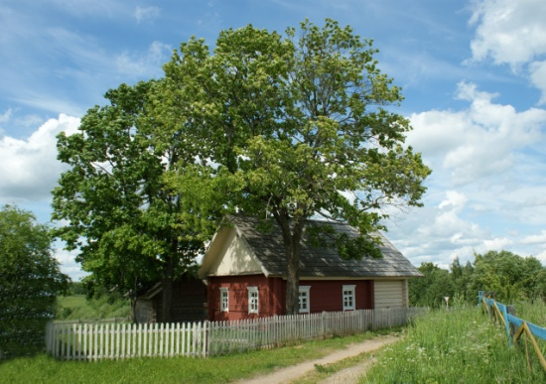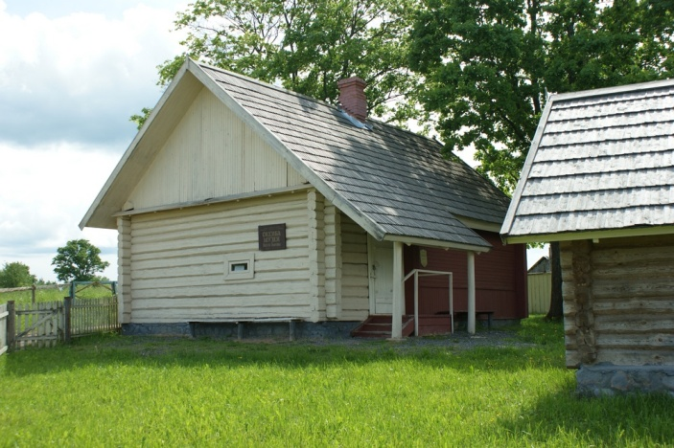
Адкрыта ў 2004 годзе.
З’яўляецца філіялам установы культуры “Ушацкі музей народнай славы імя Героя Савецкага Саюза У. Е. Лабанка”. На балансе аддзела ідэялагічнай работы, культуры і па справах моладзі Ушацкага райвыканкама.
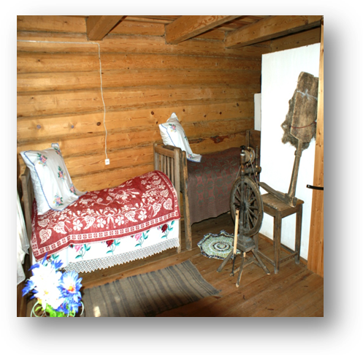
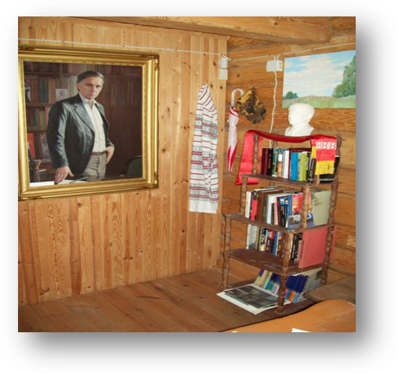

На тэрыторыі сядзібы – драўляныя хата (42 квадратныя метры), хлеў, гумно. Фундамент пад хатай зроблены вышэйшым за ранейшы, таму пабудаваны ганак. У хаціне адноўлены былы інтэр’ер, прадстаўлена этнаграфічна-бытавая экспазіцыя, дзе маюцца рэчы, якія належалі сям’і. У экспазіцыі музея знаходзяцца дакументы, фотаздымкі, кнігі з аўтографамі знакамітых асоб, кнігі і часопісы з творамі В.У. Быкава, копіі малюнкаў і асабістыя рэчы народнага пісьменніка. На месцы знесеных хлява і гумна ўзведзены фундаменты, якіх раней не было, пастаўлены новыя зрубы. Не было агароджы – цяпер яна вакол усёй сядзібы.

